Universidade de Aveiro



Departamento de
Engenharia Mecânica

Relatório Intermédio de Projecto

Optimização e integração de métodos de produção

2005/2006



Bruno Lameiro
Índice

Introdução pág. 3

Apresentação da Motofil Robotics pág. 4

Departamento de Maquinação pág. 5

Processo de Produção pág. 8

Áreas Criticas pág. 10

Ponto de Situação pág. 13

Desenvolvimento (optimização centro de maquinação) pág. 15

Desenvolvimento (optimização centro de torneamento) pág. 25

Notas Finais pág. 26
Introdução

O projecto de 5º ano de engenharia mecânica decorre na empresa Motofil Robotics na Zona Industrial das Ervosas em Ílhavo. O projecto teve início no dia 6 de Outubro de 2005 e desde essa data que, regularmente às quartas-feiras, quintas-feiras e sextas-feiras de cada semana, se tem estado na empresa.
Pretende-se neste relatório intermédio dar a conhecer um pouco, as experiências vividas e adquiridas como estagiário de Engenharia Mecânica neste projecto e quais os objectivos que se pretendem alcançar. Inicia-se então com uma breve apresentação do local de estágio, a empresa Motofil Robotics, simultaneamente o departamento de maquinação, mais directamente relacionado com o projecto e finalmente o desenvolvimento do tema de projecto, optimização e integração de métodos de produção.
Apresentação da Motofil Robotics
Fundada em 1981, a Motofil iniciou a sua actividade especializando-se na fabricação de motores eléctricos e equipamentos de soldadura. A procura contínua de soluções competitivas conduziu a Motofil ao investimento nas novas tecnologias para optimização dos processos de fabrico.
Actualmente a Motofil Robotics apresenta uma gama variada de sistemas de soldadura integrados para todo o tipo de aplicações, nomeadamente na indústria automóvel, mobiliário metálico, construções metálicas, e outras industrias onde é exigida cada vez mais a inclusão de aplicações robotizadas. Na figura 1 verificamos a ampla gama de soluções que a Motofil fornece aos seus clientes sendo cada produto personalizado para se adequar as necessidades de cada aplicação. Todo o sistema de fixação das peças a soldar (gabarito), o envolvimento de segurança, estruturas base, dispositivos de posicionamento, interligação de equipamentos, entre outros, são concebidos pela Motofil.

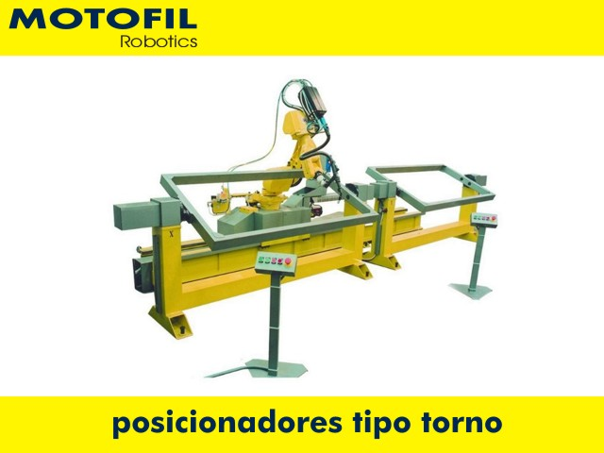
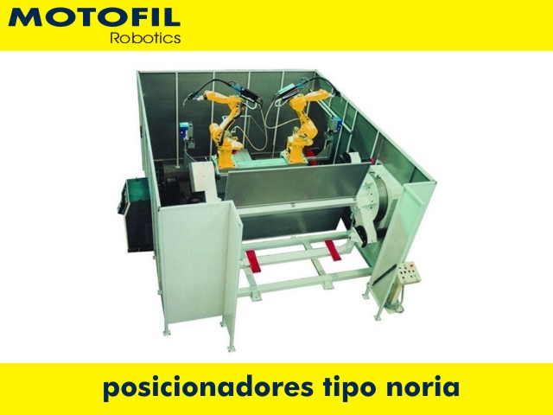
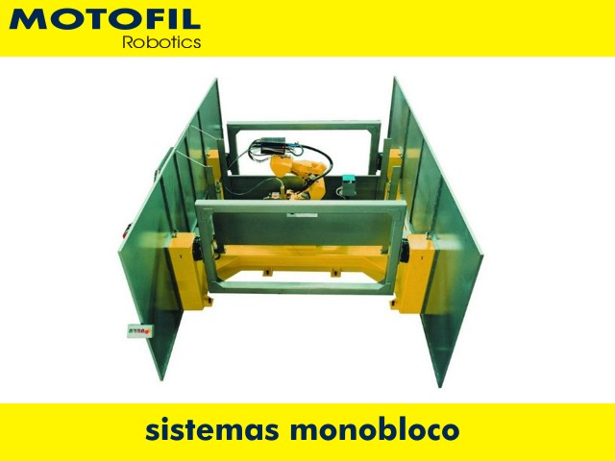
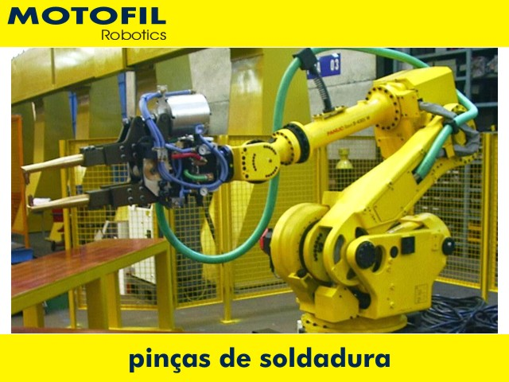

Figura 1 – Alguns produtos finais concebidos pela Motofil
Departamento de maquinação
O tema de projecto está mais directamente ligado com o departamento de maquinação, sendo aqui feita uma breve descrição do espaço e de equipamentos assim como a apresentação de um layout na figura 2.

A B C
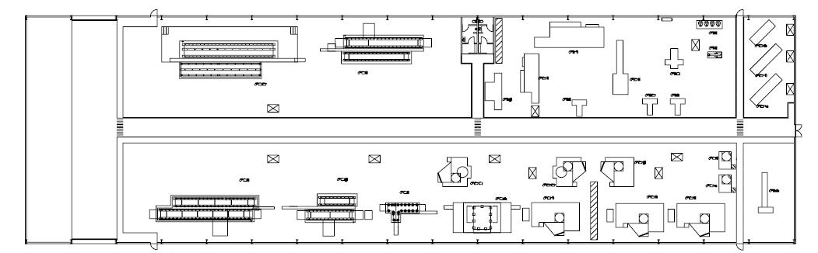
Figura 2 – Esquema representativo do layout da empresa

Actualmente, o departamento de maquinação é constituído por uma secção de centros convencionais de maquinação (a vermelho - C), uma vasta secção de centros de maquinação de comando numérico (a azul - B) e uma pequena secção de pintura (a verde - A).
A secção de pintura tem como função pintar ou implementar um tratamento de fosfatação a todas as peças maquinadas a fim de salvaguardar as boas condições do material. Peças pintadas são mais fáceis de identificar e mais cómodas para manusear. O tratamento de fosfatação a peças expostas ao meio ambiente evita que essas peças oxidem deteriorando assim a boa qualidade física da peça e o seu tempo de vida.
A secção de maquinação com máquinas convencionais é constituída por três tornos paralelos convencionais e quatro fresadoras verticais convencionais. As fresadoras convencionais têm como função maquinar detalhes simples em peças que não compensaria a elaboração de um programa ISO nem seria rentável a ocupação de centros de maquinação CNC com pequenas séries de peças com maquinação simples. Os tornos convencionais têm a função de maquinar peças de grandes dimensões ou com geometrias simples. Peças de geometrias complexas que são propícias a vibrações heterogéneas são também maquinadas em tornos convencionais. Peças com esse tipo de geometria são maquinadas nos tornos convencionais porque permitem a um operador experiente acompanhar e regular continuamente o processo de maquinação reduzindo ou aumentando velocidades de corte, avanço e penetração e assim reduzir a probabilidade de vibrações e ou acabamentos defeituosos. Isto, obviamente, não é possível num torno CNC, uma vez que, a peça é maquinada sem feedback da operação de maquinação. É de salientar que, por vezes, não compensa a elaboração de um programa ISO para peças cilíndricas de geometria simples de pequenas séries ou a ocupação de um torno CNC com pequenas séries de maquinação simples.
A secção de maior poder de maquinação e que constitui cerca de 80% da área do pavilhão é a área de máquinas equipadas com comando numérico. No layout do pavilhão, podemos encontrar áreas, razoavelmente definidas, consoante o tipo de equipamento aí presente.
A área dos tornos de comando numérico (figura 3) é constituída por quatro tornos cada um com funções distintas. Um torno com alimentador automático, usado na maquinação de peças das quais a sua matéria-prima é um varão (figura 4).

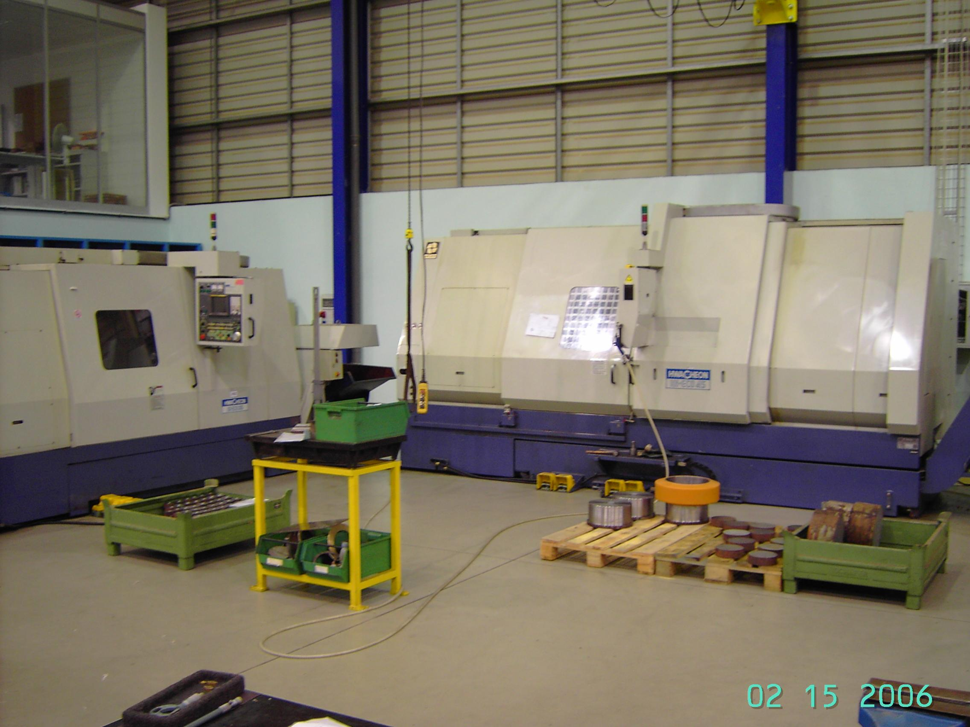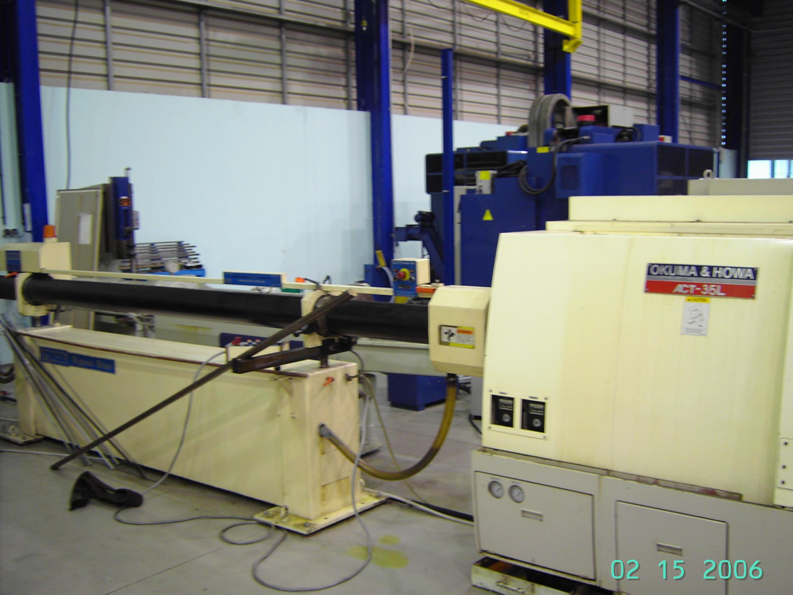
Figura 3 – Secção de tornos CNC Figura 4 – Torno CNC com alimentador

O torno na figura 4 possui um alimentador automático de matéria-prima e é essencialmente usado para a produção de peças de grandes séries nomeadamente, parafusos, porcas, tirantes, pinos e pernos. Nesta área encontra-se também um torno usado para peças de grandes dimensões uma vez que possui um volume de trabalho elevado. Existe também um torno usado para maquinação entre pontos, necessário para maquinar peças cilíndricas excêntricas ou com escateis, uma vez que, possui uma cabeça motorizada no carro de ferramentas que possibilita a afixação de ferramentas motorizadas para assim maquinar escateis sem recorrer a outros equipamentos. Finalmente nesta área existe uma rectificadora de comando numérico para peças cilíndricas. É essencialmente usada na rectificação de veios de motores eléctricos também produzidos na empresa.
A área representada na figura 5 é constituída por quatro centros de maquinação para peças com dimensões e pesos elevados.

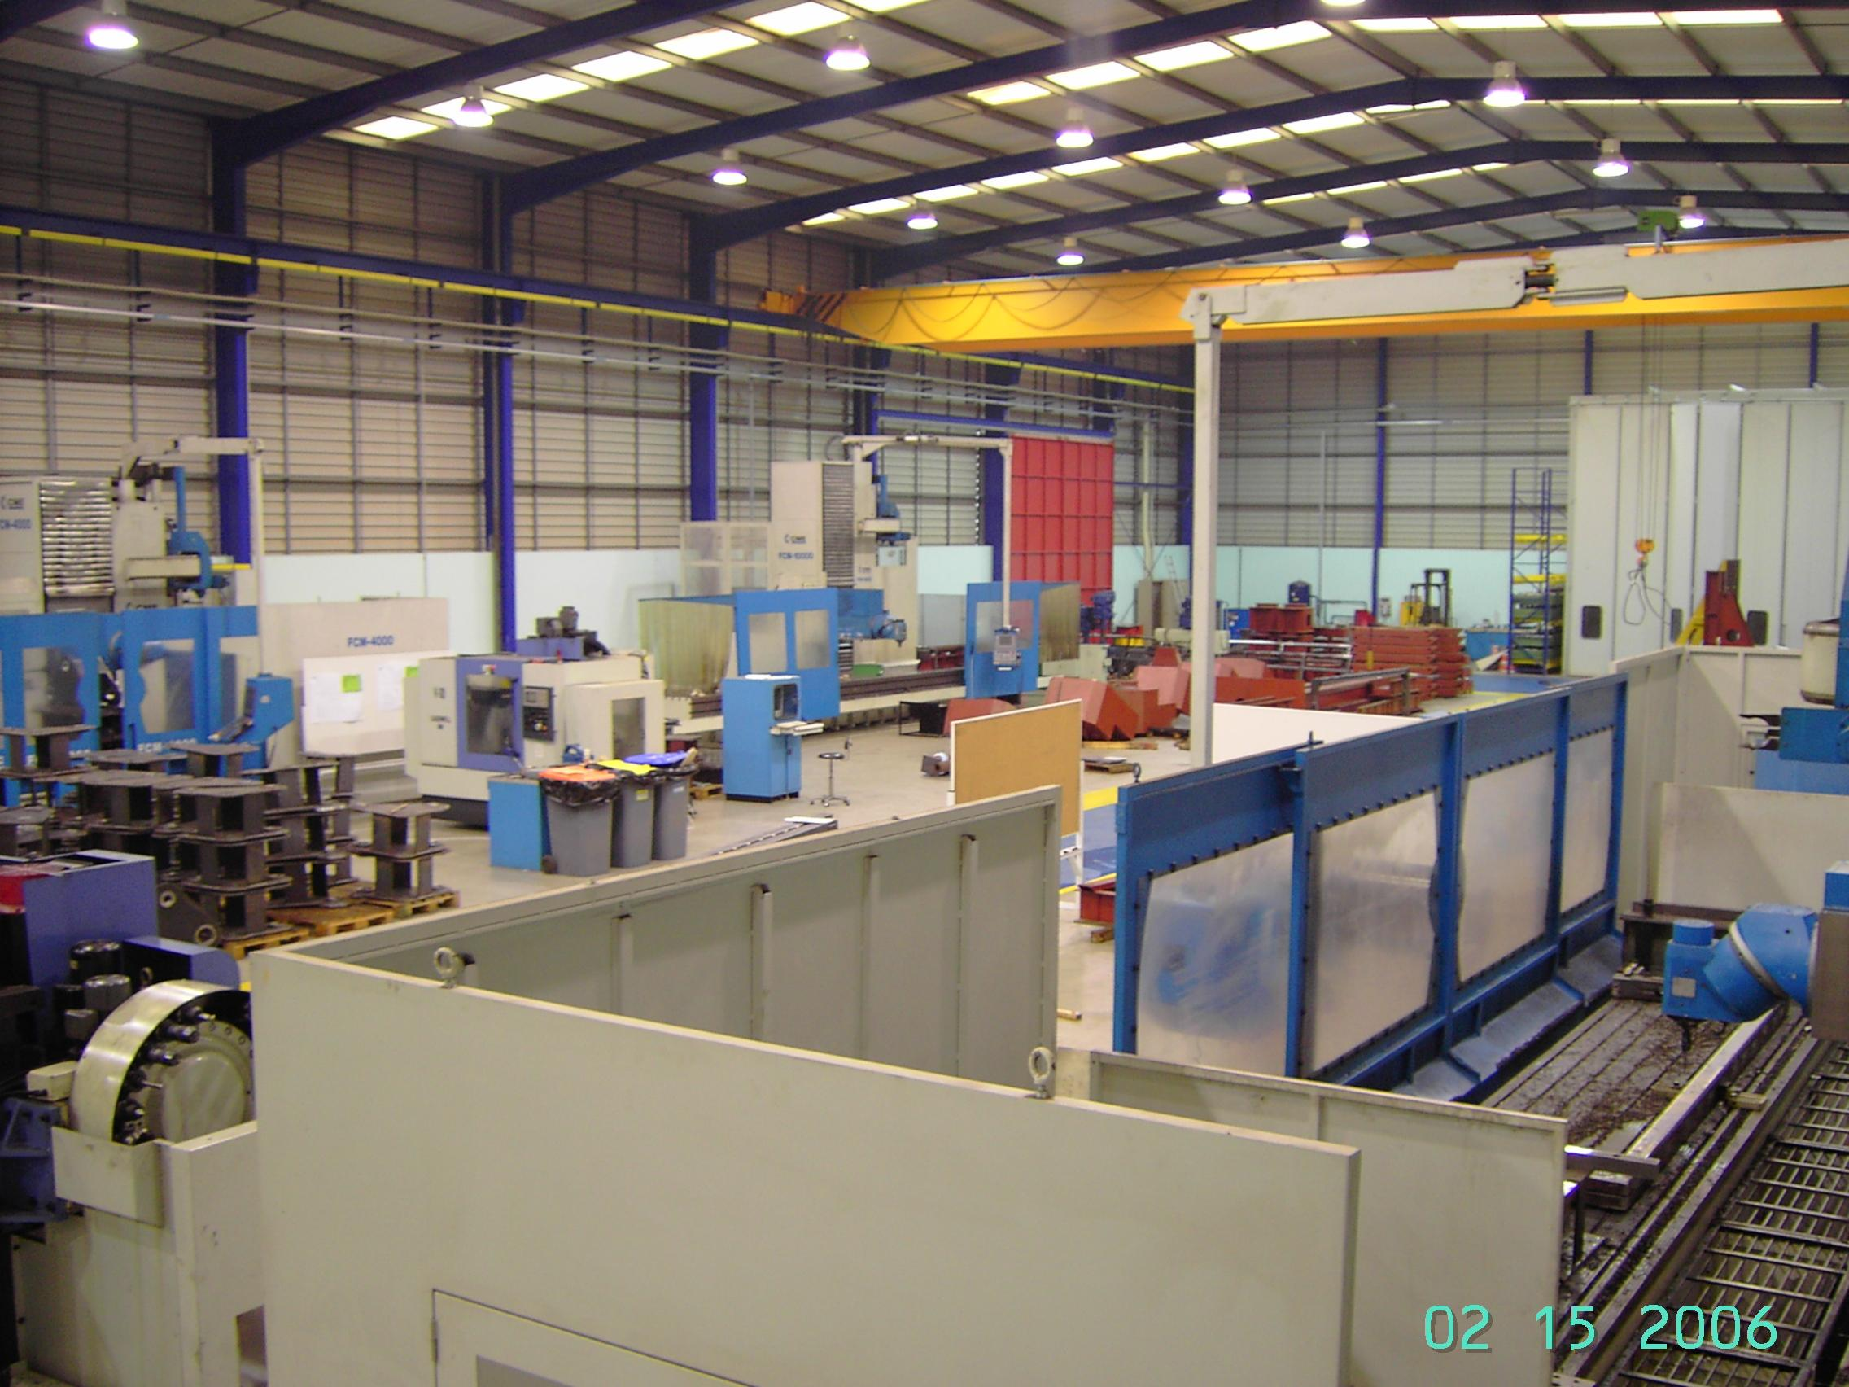
Figura 5 – Área de maquinação pesada

As quatro máquinas possuem quatro eixos de trabalho, 3 eixos em simultâneo e um 4º possibilitado pela rotação da cabeça da árvore. Estes centros de maquinação tem a possibilidade de maquinar peças com a ferramenta na horizontal ou na vertical permitindo assim a maquinação de planos inclinados em relação à mesa da máquina. Todas as quatro máquinas estão equipadas com o controlador Heidenhain.
A restante área de equipamentos de comando numérico é constituída por cerca de uma dezena de centros de maquinação para peças de pequenas e médias dimensões (figura 6).

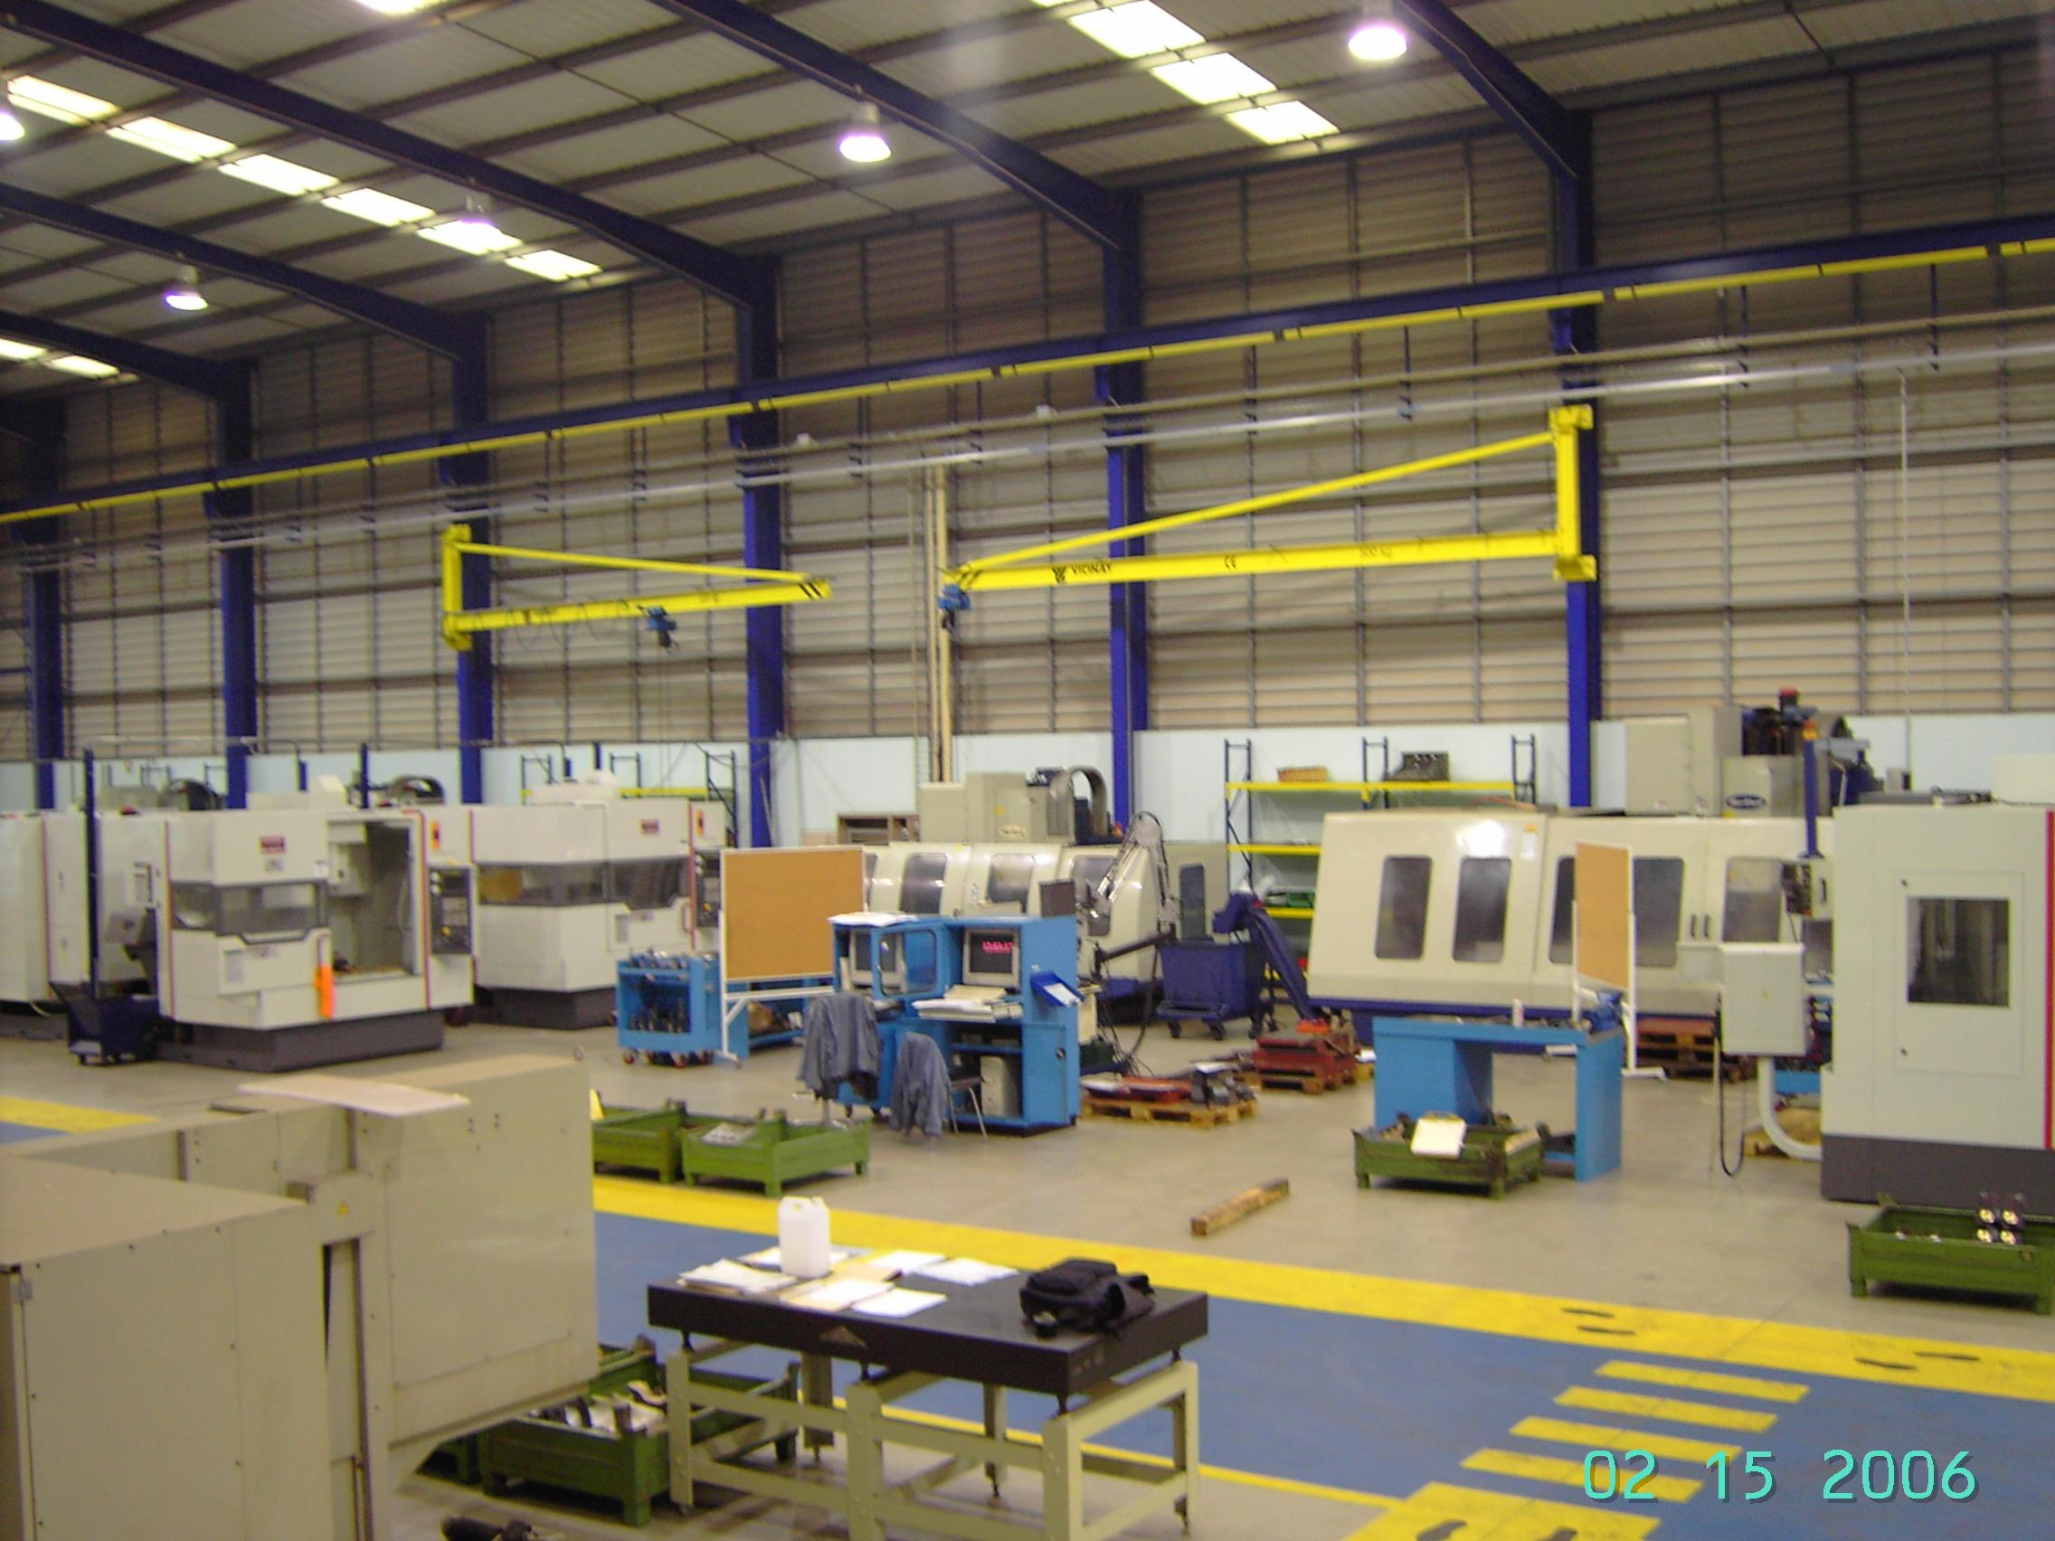

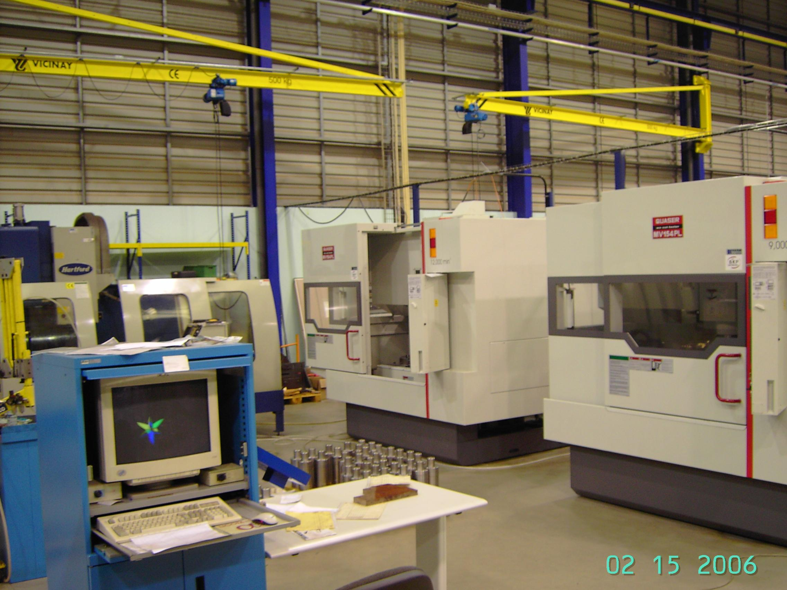
Figura 6 – Área de centros de maquinação

Estes centros de maquinação têm apenas 3 eixos de trabalho. Todos os centros de maquinação estão equipados com o controlador Fanuc de variados modelos.

Processo de Produção

O departamento de maquinação encontra-se ainda em ajustamentos de layout e definições de métodos de produção devido à recente mudança de instalações fabris. É uma empresa que naturalmente devido ao produto personalizado para cada cliente, trabalha com pequenas séries, muitas vezes maquinando apenas duas ou três peças iguais. Estes factores juntamente com o facto de ser um departamento bastante solicitado e sobre constante pressão por parte de outros sectores dependentes da maquinação, torna a sua gestão um pouco delicada. Para optimizar e integrar novos métodos de produção tendo em vista a rentabilização de pessoas, equipamentos e espaços, terá que se avaliar correctamente todo o ciclo de maquinação e redobrar esforços nos campos onde será necessário.
Para se compreender melhor o funcionamento do departamento de maquinação, terá que se perceber como é feita a sua gestão. Os desenhos de produção e ordem de trabalhos chegam ao departamento de maquinação diferenciados por cor consoante o produto final e aí são distribuídos pelo director de maquinação para as respectivas máquinas. O director de maquinação tem por base, quando distribui os desenhos pelas respectivas máquinas, os seguintes critérios:

- Dimensão da peça: uma peça só pode ser maquinada em máquinas que suportem o seu peso e que tenham deslocamentos de mesa que permitam a maquinação pretendida.

- Geometria da peça: Torna-se bastante óbvio que uma peça cilíndrica terá que, à partida, ser maquinada num torno CNC ou num torno convencional e não numa fresadora.

- Material: Alguns centros de maquinação têm ferramentas mais adequadas à maquinação de material, como por exemplo, o alumínio ou o cobre, enquanto que alguns estão mais adaptados à maquinação de aço e outros materiais duros.

- Experiência do operador: Algumas peças de geometria complexa e/ou com tolerâncias apertadas necessitam de um operador mais experiente ou que saiba trabalhar com um software CAM para assim facilitar a elaboração do programa ISO.

- No critério de escolha poderá levar-se em conta que certas peças poderão não necessitar de elaboração de programa ISO e assim ser mais rentável maquiná-las em máquinas convencionais. Peças de pequenas séries poderão ser maquinadas em maquinaria convencional onde a elaboração de um programa ISO não se justificaria.

A definição do layout do pavilhão terá que obrigatoriamente ter em conta estes e outros critérios para que o layout seja o mais optimizado possível em termos de tempos de operação e de rentabilização de espaços e máquinas existentes.
Alguns programas ISO para os centros de maquinação com comando numérico são elaborados manualmente no painel de controlo do centro de maquinação através da ajuda de ciclos e HMI (Interfaces Homem - Máquina) sofisticadas que facilitam a compreensão e elaboração de todo o código ISO. Alguns operadores usam com maior ou menor dificuldade um programa CAM existente num PC que se encontra em postos de trabalho perto dos centros de maquinação. O programa CAM, através de algumas indicações de variáveis de corte, definição de trajectórias entre outras, gera o código ISO para o respectivo centro de maquinação através de um cabo de ligação RS232. Uma vez o código enviado para o centro de maquinação poderá proceder-se ao ensaio do programa, à definição do ponto zero peça e proceder com a respectiva maquinação.
Uma vez concluída toda a maquinação, a peça é depositada em cima de uma palete com o respectivo desenho e ordem de trabalhos e transportada para a secção da pintura.
Áreas Mais Sensíveis

Trabalhar com centros de maquinação com comando numérico é, nos dias de hoje, sinónimo de trabalhar com médias e grandes séries para ter uma boa rentabilização do equipamento. No caso concreto, como cada produto final tem quase todas as peças não estandardizadas, torna-se difícil definir tempos e trajectórias que cada peça deverá seguir no layout para optimizar os seus custos gerais de maquinação. Uma possibilidade seria a estandardização de uma grande parte das peças.
A rentabilização de equipamentos, nomeadamente os centros de maquinação com comando numérico, poderá não ser feita eficazmente por vários motivos. Enquanto o operador está a introduzir o programa ISO, manualmente no painel de controlo do centro de maquinação, a máquina tem que estar necessariamente parada, para além de ser um processo moroso e fatigante. O operador poderá usar um software CAM, se tiver formação para isso, mas estando num PC numa estação de trabalho não poderá estar junto do centro de maquinação a vigiar todo o processo de maquinação.
No que diz respeito a tempos de maquinação, algumas perdas poderão derivar do facto de não haver conhecimento ou confiança para o uso de funções e/ou equipamentos auxiliares dos próprios equipamentos que, por vezes, poderão facilitar e rentabilizar a maquinação em casos específicos. Um exemplo prático será a capacidade que os centros de maquinação têm para maquinar peças em série sem presença de um operador durante o ciclo de maquinação de uma peça. Actualmente, isso é pouco praticado por causar danos dispendiosos no equipamento em caso de anomalias como a ferramenta partir ou a peça se soltar. Se os centros de maquinação, pudessem, de uma forma segura, trabalhar sem a preocupação de vigiar constantemente o seu progresso, seria possível deixar os centros de maquinação a laborar sendo a presença do operário estritamente necessária apenas para a troca de peças entre maquinação em série.
As ferramentas usadas são por vezes os principais causadores de tempos de maquinação longos. Os centros de maquinação poderão suportar altas velocidades de rotação e avanço, mas se a ferramenta não o permitir o centro de maquinação terá que trabalhar a um rendimento inferior e efectuar mais movimentos para a remoção de apara ou o arrefecimento da própria ferramenta.
Poderão existir outras áreas que se poderiam optimizar e nas quais se poderiam integrar métodos de produção para a rentabilização de equipamentos mas, actualmente, não seriam as alterações mais significativas.
Ponto de Situação

Para proceder a uma avaliação de toda uma organização de produção é necessário ter em conta que se está a lidar com pessoas (e não apenas com máquinas) que não se dispõem a tudo. Quando surge uma possível solução, não é suficiente proceder com a sua realização mas será também imprescindível saber explicar todo o processo para que todos os envolvidos saibam exactamente o que se pretende, e quais os objectivos finais. Analisando as áreas críticas mencionadas anteriormente podemos fazer assim uma avaliação correcta.

Estandardização do produto final

Não sendo a estandardização do produto final ou partes do mesmo uma possibilidade imediata terá que se optar por outros métodos de optimização da maquinação de pequenas séries em centros de maquinação com comando numérico.

Rentabilização de equipamentos

Os equipamentos para os quais se devem dirigir esforços de optimização da produção são os centros de maquinação de peças de pequenas dimensões, não por terem uma produção baixa, pelo contrário, mas sim por serem as mais solicitadas. São as mais solicitadas, principalmente, porque o produto final tem maior quantidade de peças de pequenas dimensões e com tolerâncias mais apertadas. Actualmente, os centros de maquinação em questão estão ligados 8 horas por dia. Cada operário tem à sua responsabilidade dois a três centros de maquinação e têm também um auxiliar na troca de peças. Uma solução viável seria a possibilidade de monitorizar e actuar à distância numa situação de emergência os centros de maquinação. Uma vez desenvolvida uma pequena aplicação num PC remoto, poderia ser feita uma monitorização dos trabalhos em realização por apenas uma pessoa que também poderia, em situação de emergência, actuar sobre o centro de maquinação. Uma vez implementado este controlo e monitorização, e tendo em conta a capacidade dos centros de maquinação, poderíamos ter uma pessoa que supervisionasse os processos que estariam a decorrer sem a presença constante de um operário. Noutros casos como, por exemplo, na hora de almoço ou pós laboral, seria possível deixar peças a maquinar e apenas seria necessário um operário a supervisionar vários centros de maquinação. Os centros de maquinação têm a capacidade de se auto desligarem, logo, nem seria necessário desligar todos os equipamentos um por um. Poderíamos eventualmente, se vantajoso, monitorizar outras variáveis dos centros de maquinação.
Uma área para a qual seria útil dirigir a atenção, seriam os centros de torneamento por comando numérico. Actualmente os tornos CNC são programados directamente no painel de controlo, manualmente, ou usando ciclos disponibilizados para a elaboração do programa ISO necessário para cada peça a maquinar. Seria uma mais valia interligar os centros de torneamento através das suas cartas de comunicação e assim poder implementar um software CAM específico para operações de torneamento. Numa estação de trabalho remota seria possível elaborar com o auxílio do software CAM o programa ISO e enviá-lo para o respectivo centro de torneamento. Actualmente, existe apenas um operador nos quatro centros de torneamento e com esta tecnologia seria possível auxiliar a elaboração de programas ISO e eventualmente monitorizar processos de maquinação sem ter a necessidade de um operador perto do centro de torneamento.

Escolha de Ferramentas

Os tempos de maquinação poderão ser melhorados pelo uso de ferramentas especiais. Poderia ser feita uma pesquisa de ferramentas adequadas aos processos e materiais usualmente maquinados e, deste modo, fazer-se uma escolha óptima em termos de qualidade/preço. Os sistemas de fixação da ferramenta à árvore do centro de maquinação também poderão facilitar a obtenção das tolerâncias especificadas. Contudo, a escolha de ferramentas tem de ter em conta o investimento que a empresa quer fazer nesta área. Optou-se por deixar em standby esse possível melhoramento.
Desenvolvimento (optimização centro de maquinação)

Analisando as áreas críticas para onde se devem focar esforços para uma optimização de métodos de produção, decidi que seria fundamental de algum modo monitorizar e ter algum controlo remoto dos centros de maquinação. A escolha do tipo de centro de maquinação incidiu sobre o facto de o centro de maquinação escolhido ser o tecnologicamente mais avançado, ser o primeiro de vários a adquirir pela empresa e principalmente porque se encontra na área de maquinação mais solicitada sendo a sua rentabilização uma mais valia fundamental.

Os objectivos principais seriam os seguintes:
- Possibilitar a maquinação de peças sem a presença contínua de um operador em cada centro de maquinação, podendo assim, estender o horário de funcionamento dos centros de maquinação para além do horário laboral.
- Monitorizar etapas da maquinação, visualmente ou através do supervisionamento de mensagens de anomalias emitidas pelo controlador do centro de maquinação.
- Possibilitar a activação remota de paragem de emergência, caso se verifique alguma anomalia.

O planeamento etápico do desenvolvimento desta proposta seria o seguinte:
- Familiarização com o centro de maquinação, características, modos de operação, entre outros.
- Familiarização dos sistemas de comunicação implementados no centro de maquinação, protocolos de comunicação, ligações físicas, …
- Familiarização do controlador implementado no centro de maquinação.
- Estabelecer comunicação entre um PC local e o centro de maquinação.
- Elaboração de uma aplicação no PC local para interagir com o centro de maquinação e possivelmente armazenar dados importantes.
- Ligação do centro de maquinação a uma rede ethernet ou rede sem fios para acesso remoto em qualquer ponto da instalação fabril.
Passo de seguida a uma apresentação mais pormenorizada de cada uma das etapas.

Ponto 1: Familiarização com o centro de maquinação, características, modos de operação, entre outros.

O centro de maquinação é uma fresadora vertical da Marca Quaser, do modelo MV154 PL e com o controlador Fanuc da série 18i modelo B.

Especificações:

Movimentos: 3 eixos lineares de trabalho
com capacidade para 5 eixos de trabalho.
Limite de eixos X/Y/Z: 700/500/500
Potência da árvore: 17 kW~18.5 kW
Velocidade de arvore: 12,000 rot/min
Velocidade de avanço: 40 m/min
Aceleração de Avanço: 7 m/s² Figura 7 – Centro de maquinação MV154PL
Porta Ferramentas: Troca automática de ferramentas do tipo disco com 24 posições
Refrigeração: Interna (ferramenta), Externa (ar e liquido)
Outras: +Lavagem automática para remoção de limalha
+Refrigeração cíclica com tanque de 400 L

Ponto 2: Familiarização dos sistemas de comunicação implementados no centro de maquinação, protocolos de comunicação, ligações físicas, etc.

A ligação do PC portátil ao centro de maquinação é feita entre duas placas ethernet. Uma placa ethernet que se encontra incorporada no PC e outra placa ethernet incorporada no centro de maquinação. A comunicação entre placas ethernet é fisicamente possível através de um cabo de ligação para ligações LAN (Local Área Network) do tipo twisted (TIA/EIA-568B) e obedecendo ao protocolo de comunicações TCP/IP também implementado usualmente em ligações Ethernet.

Comunicação Ethernet

Ethernet é um tipo de comunicação local onde vários tipos de hardware comunicam num espaço comum (Ethernet Mask com Endereços MAC iguais) mas com endereços IP distintos para assim se diferenciarem uns dispositivos dos outros. Todos os dispositivos conseguem “ouvir” as comunicações na rede mas, apenas, a informação dirigida a si é interpretada pelo CPU. Cada dispositivo espera até que a linha de comunicações esteja desocupada para iniciar a troca de informações com outro dispositivo montado na rede. A forma de comunicação ethernet pode ser definido, a priori, ou os dispositivos de forma automática estabelecem uma forma de comunicação ideal para ambos. A forma de comunicação Ethernet implementada entre o PC e o centro de comunicação é a 100Base-T. 100Base-T significa que a transferência de informação se dá a uma velocidade de 100 Megabits por segundo com cabos de ligação twisted-pair.

Cabo de ligação

Os cabos de comunicação são enrolados aos pares para eliminar interferências electromagnéticas que destabilizam as comunicações nos cabos próximos uns dos outros, usualmente chamado “crosstalk”.
A comunicação TCP/IP é estabelecida através de um cabo apropriado para conexão de interfaces de Ethernet do tipo 100BASE-T, o que significa que é um cabo do tipo twisted-pair que transmite dados a 100 Mbits por segundo com um comprimento de fio máximo de 100 metros. O cabo para este tipo de ligação tem dois conectores RJ45 com oito pinos que estão ligados por oito fios.

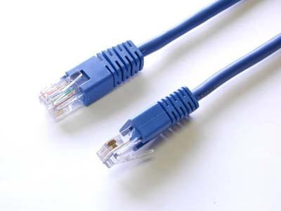
Figura 8 – Cabo de ligação

A configuração de cores das ligações dos pinos é a seguinte:

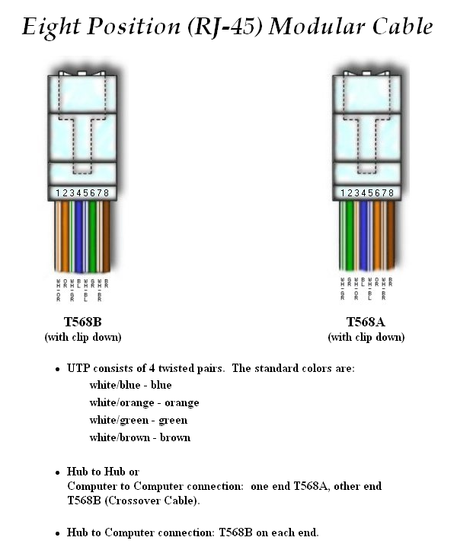
Figura 9 – Código de cores para ligações Ethernet
Protocolo de Comunicação

A comunicação TCP/IP é um conjunto de protocolos usados na troca de informação, de uma forma organizada e eficaz (protocolo), através de uma rede (network).
TCP (Transmission Control Protocol) e IP (Internet Protocol) são protocolos usados em LANs (Local Área Network), WANs (Wide Área Network) e Internet (World Wide Web). O protocolo TCP/IP, como é mais conhecido, é um protocolo de comunicação de quatro camadas. (ver fig.1).

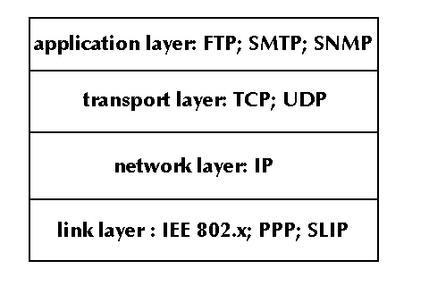
Figura 10 – Camadas de comunicação do protocolo TCP/IP

A camada mais relevante é a camada IP, que tem como função assegurar a transmissão de dados entre “networks”. Embora o protocolo TCP/IP seja um protocolo de um-para-um, por vezes, as aplicações que usam são comunicações do tipo servidor-cliente. O servidor é uma aplicação que fornece um serviço aos utilizadores da rede e um cliente é uma aplicação que requisita esse mesmo serviço. O servidor recebe o pedido através de uma porta (IP) já “à escuta de pedidos”, e bem conhecida pelo cliente, e responde de uma forma semelhante através do mesmo tipo de comunicação.

Configuração da Comunicação

A comunicação entre o PC e o Centro de Maquinação usa o protocolo de comunicação TCP/IP que no caso concreto irá garantir que os pacotes de informação trocados entre o PC e o CNC, chegam correctamente ao seu destinatário (IP). A configuração entre PC e CNC é bastante simples de configurar, basta para isso seguir as instruções.

- Seleccionar o ecrã indicado.
- Seleccionar o canal I/O 9.

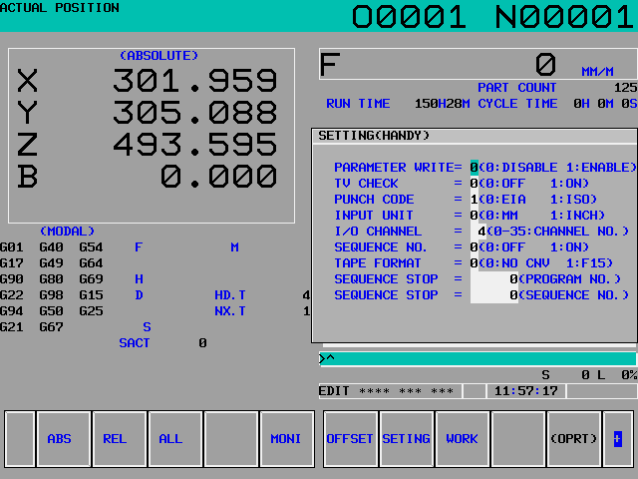

- Pressione a tecla “ SYSTEM “ .
- Pressione a tecla da direita até encontrar “ ETHPRM “.
- Pressione a tecla correspondente a “ SWITCH “ e “ EMBEDDED PORT “.

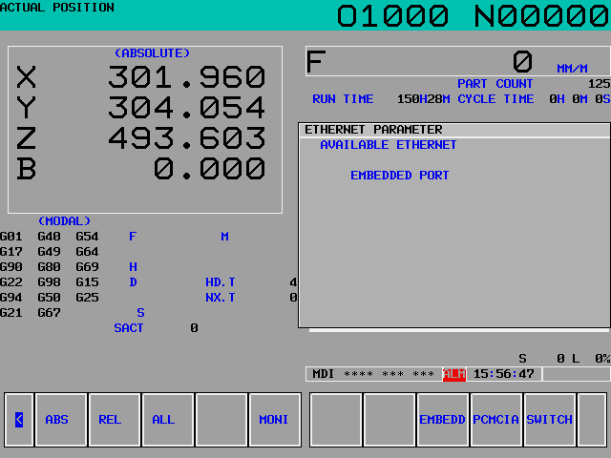

- Preencher correctamente os campos indicados:

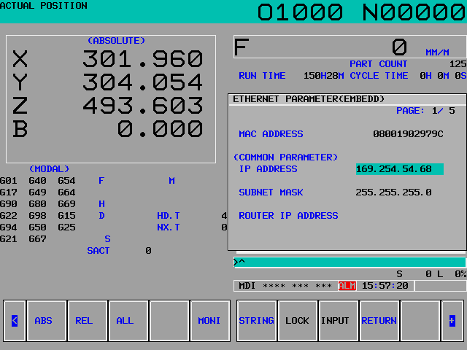

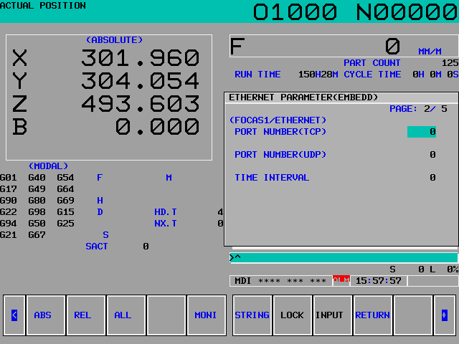

Ponto 3: Familiarização do controlador implementado no centro de maquinação.

O controlador implementado no centro de maquinação é o controlador da GE Fanuc da série 18i Modelo B.

Figura 11 – Controlador Fanuc da Série 18i

O controlador tem um LCD integrado para facilitar a interacção homem máquina, placa ethernet incorporada, porta de comunicação frontal para o uso de cartas de memória, modems ou placas ethernet, entre outros. O controlador tem um sistema de interpolação nanométrica que permite uma precisão maior de movimentos e tem como “coração” um PMC (Programable Machine Control) com tempos de execução na ordem dos 30MHz.

Pontos 4,5 e 6:
A Comunicação entre um PC local e o centro de maquinação, a elaboração de uma aplicação no PC local e a ligação do centro de maquinação a uma rede ethernet ou rede sem fios, estão ainda a ser desenvolvidos.

Desenvolvimento (optimização centro de torneamento)

Analisando as áreas críticas para onde se devem focar esforços para uma optimização de métodos de produção, decidiu-se que seria fundamental implementar uma rede de comunicação entre os tornos com comando numérico de modo a facilitar a automatização de parte da elaboração de um programa ISO. A ideia será ligar um torno CNC, e possivelmente, vários tornos CNC a uma rede local ou individualmente a um computador local que teria um software CAM e um pós processador apropriado aos processos de torneamento.

Os objectivos principais seriam os seguintes:
- Ligar um torno CNC a uma rede local ou individualmente a um computador local.
- Possibilitar a elaboração de programas ISO com o auxílio de um software CAM não sendo necessário a sua elaboração manual.
- Adequar um pós processador ao torno CNC para assim facilitar a utilização do software CAM.

O planeamento etápico do desenvolvimento desta proposta seria o seguinte:

- Familiarização com o centro de torneamento, características, modos de operação, entre outros.
- Familiarização dos sistemas de comunicação implementados no centro de torneamento, protocolos de comunicação, ligações físicas,...
- Familiarização do controlador implementado no centro de torneamento.
- Familiarização do software AlphaCAM e pós processador para torneamento.
- Estabelecer uma ligação entre o PC local e o centro de torneamento
- Elaborar um programa no software AlphaCAM e testar a sua execução no torno CNC.
Notas Finais

Até á data da apresentação do relatório de projecto têm-se desenvolvido os pontos anteriormente referidos, estando a monitorização do centro de maquinação, pendente da correcta configuração de comunicação entre o centro de maquinação e o PC local. Uma vez ultrapassada esta dificuldade será apenas necessário reorganizar a aplicação para a tornar mais “user-friendly” e proceder ao ponto 6 que será ligar o centro de maquinação a um rede wireless ou Ethernet.
O desenvolvimento de uma rede de comunicação entre os vários tornos CNC e implementação de um software CAM com o respectivo pós processador para elaboração de programas ISO numa única estação de trabalho, está em desenvolvimento.
Bibliografia

Livros
- Manuals for i series Milling, Publicações Fanuc.
- Simões, J. A. (2002-2003), Desenho de construção mecânica. Universidade de Aveiro: Departamento de Engenharia Mecânica.
- Morais, S, Desenho Técnico Básico. Porto: Porto Editora.
- Manuals for cnc Turning, Publicações Fanuc.
- Fanuc 16i/18i series MB, Publicações Fanuc.

Websites

- www.motofil.pt
- www.quaser.com
- www.kepware.com
- www.gefanuc.com
- www.softwaretoolbox.com
- www.wikipedia.com
- msdn.microsoft.com/vstudio
- www.planitsolutions.com
- www.consolitech.com
- www.secotools.com/
- www.driverguide.com/
- www.cnczone.com

Apontamentos
- Apontamentos no âmbito da disciplina de Tecnologia Mecânica II, modulo de maquinagem. Universidade de Aveiro: Departamento de Engenharia Mecânica.
- Apontamentos no âmbito da disciplina de Tecnologia Mecânica II, modulo de metrologia. Universidade de Aveiro: Departamento de Engenharia Mecânica.
- Apontamentos no âmbito da disciplina de Automação I e II. Universidade de Aveiro: Departamento de Engenharia Mecânica.
- Apontamentos no âmbito da disciplina de Informática Industria. Universidade de Aveiro: Departamento de Engenharia Mecânica.

Impressões…

Tendo em vista uma melhor adaptação ao mercado de trabalho aquando a finalização do curso de Engenharia Mecânica, optei por realizar um dos estágios propostos aos alunos finalistas. É, sem dúvida, uma mais valia para qualquer futuro engenheiro ter a oportunidade de conhecer o ambiente de trabalho em que futuramente ingressará, quando ainda pode recorrer ao apoio académico em que está inserido.
Aproveito para referir, salvo esquecimento, que fui muito bem acolhido por todas as pessoas da Motofil às quais fui apresentado pelo meu orientador de estágio dentro da Motofil, o Sr. Jorge Campos.
Concluo ao dizer que estou grato pela oportunidade que me foi proporcionada, e estou empenhado e motivado a concretizar os objectivos, contando, com o auxílio de todos os que de algum modo estão envolvidos…

